|  |
| --- |
| **Тема: Ранг матриці. Теорема Кронекера-Капеллі**  **План**   1. **Мінор k-го порядку матриці** 2. **Ранг матриці** 3. **Теорема Кронекера-Капеллі** |

1. **Мінор k-го порядку матриці**

**Означення.** Нехай є матриця порядку m $⨯$ n:

Мінором k-го порядку даної матриці називається визначник, складений з елементів, що стоять на перетині довільно обраних k рядків і k стовпців матриці.

http://abc.vvsu.ru/Books/Vissh_ma/obj.files/image222.gif***Приклад.*** У матриці мінорами першого

http://abc.vvsu.ru/Books/Vissh_ma/obj.files/image224.gifпорядку є самі елементи матриці. Якщо вибрати два рядки (наприклад, 1-й і 3-й) і два стовпці (наприклад, 2-й і 5-й), вийде мінор другого порядку:

http://abc.vvsu.ru/Books/Vissh_ma/obj.files/image226.gif Якщо взяти три рядки і три стовпці (наприклад, 1-й, 3-й, і 4-й), вийде мінор 3-го порядку:

|  |
| --- |
| 1. **Ранг матриці**   **Означення.** Рангом матриці називається найбільший із порядків відмінних від нуля її мінорів.  ***Приклад.*** У розглянутій вище матриці *А* всі мінори 3-го порядку дорівнюють нулю (це неважко перевірити, минорів 3-го порядку всього десять), а серед минорів 2-го порядку є відмінні від нуля, наприклад, обчислений вище. Значить, ранг матриці *А* дорівнює двом. Це позначається: *r (A)* = 2.  ***Приклад.*** 1 Знайти *r (А)*, де *А = $\left(\begin{aligned} 1 2 3 \\ 3 6 9\end{aligned}\right)$.*  ***Розв’язок.*** З елементів *А* можна скласти три визначники другого порядку і шість - першого порядку. Всі визначники другого порядку дорівнюють нулю, а першого жоден. Отже, *r (А) =1.*  **Означення.** Дві матриці *B* і *C* називаються еквівалентними (пишуть: *B ~ C),* якщо їх ранги рівні: *r (B) = r (C).*  Наступні перетворення не змінюють рангу матриці:  1) перестановка рядків матриці;  2) множення будь-якого рядка на дійсне число, відмінне від нуля;  3) додавання до елементів одного рядка відповідних елементів іншого рядка;  4) викреслювання рядка, всі елементи якого дорівнюють нулю.  Зазначені перетворення можна використовувати для визначення рангу матриці.  ***Приклад.*** Для визначення рангу матриці *A* необхідно виконати ланцюжок наступних перетворень:  http://abc.vvsu.ru/Books/Vissh_ma/obj.files/image241.gif~ http://abc.vvsu.ru/Books/Vissh_ma/obj.files/image243.gif(переставили місцями перший і другий рядки) ~ http://abc.vvsu.ru/Books/Vissh_ma/obj.files/image245.gif(перший рядок помножили на -3 і додали до другого; перший рядок помножили на -3 і склали з третім) ~ http://abc.vvsu.ru/Books/Vissh_ma/obj.files/image251.gif  (елементи третього рядка помножили на http://abc.vvsu.ru/Books/Vissh_ma/obj.files/image253.gif) ~ http://abc.vvsu.ru/Books/Vissh_ma/obj.files/image255.gif(до елементів третього рядка додали елементи другого рядка). Перетворена матриця має два ненульові рядки, отже, ранг матриці *A* дорівнює двом: *r (A)* = 2.   1. **Теорема Кронекера-Капеллі**   **Означення.** Нехай дана система *m* лінійних рівнянь з *n* невідомими:  **http://abc.vvsu.ru/Books/Vissh_ma/obj.files/image264.gif**  Нехай *А-* матриця системиі *Ар -* розширена матриця системи:  **http://abc.vvsu.ru/Books/Vissh_ma/obj.files/image269.gif**, .  **Теорема Кронекера-Капеллі**. Для того щоб система лінійних рівнянь була сумісна, необхідно і достатньо, щоб ранг матриці системи дорівнював рангу її розширеної матриці.  ***r (А) = r (АР)***  Якщо при цьому ранг дорівнює числу невідомих, то система має єдине рішення, якщо він менше числа невідомих, рішень - безліч.  При ***r (А) < r (АР)*** система розв'язку не має.  ***Приклад.*** Дослідити систему лінійних рівнянь на сумісність:  http://abc.vvsu.ru/Books/Vissh_ma/obj.files/image273.gif  ***Розв’язок.*** Оскільки всі елементи матриці системи входять в розширену матрицю, то ранги обох матриць можна обчислювати одночасно.http://abc.vvsu.ru/Books/Vissh_ma/obj.files/image275.gif  Таким чином, матриця *А* містить два ненульових рядки, отже її ранг *r(А)*дорівнює двом. В матриці *Ар* три ненульових рядки, її ранг *r(Ар)* дорівнює трьом. Оскільки  *r(А) $≠$ r(АР)*, система несумісна. |

Якщо ***r (А) = r (АР),*** то звертаємо увагу лише на ті рівняння системи, коефіцієнти при невідомих яких утворюють визначник, за яким встановлюється ранг системи. Усі члени таких рівнянь з коефіціетами, що входять у цей визначник, залишаємо в лівій частині, решту переносимо в праву частину. Розв'язуємо утворену систему рівнянь відносно невідомих, що містяться в лівій частині. Невідомі, що містяться в правій частині, можуть набувати довільних значень. Здобутий розв'язок, звичайно, задовольняє рівняння, які не розглядаємо.

***Приклад.*** Розв'язати систему

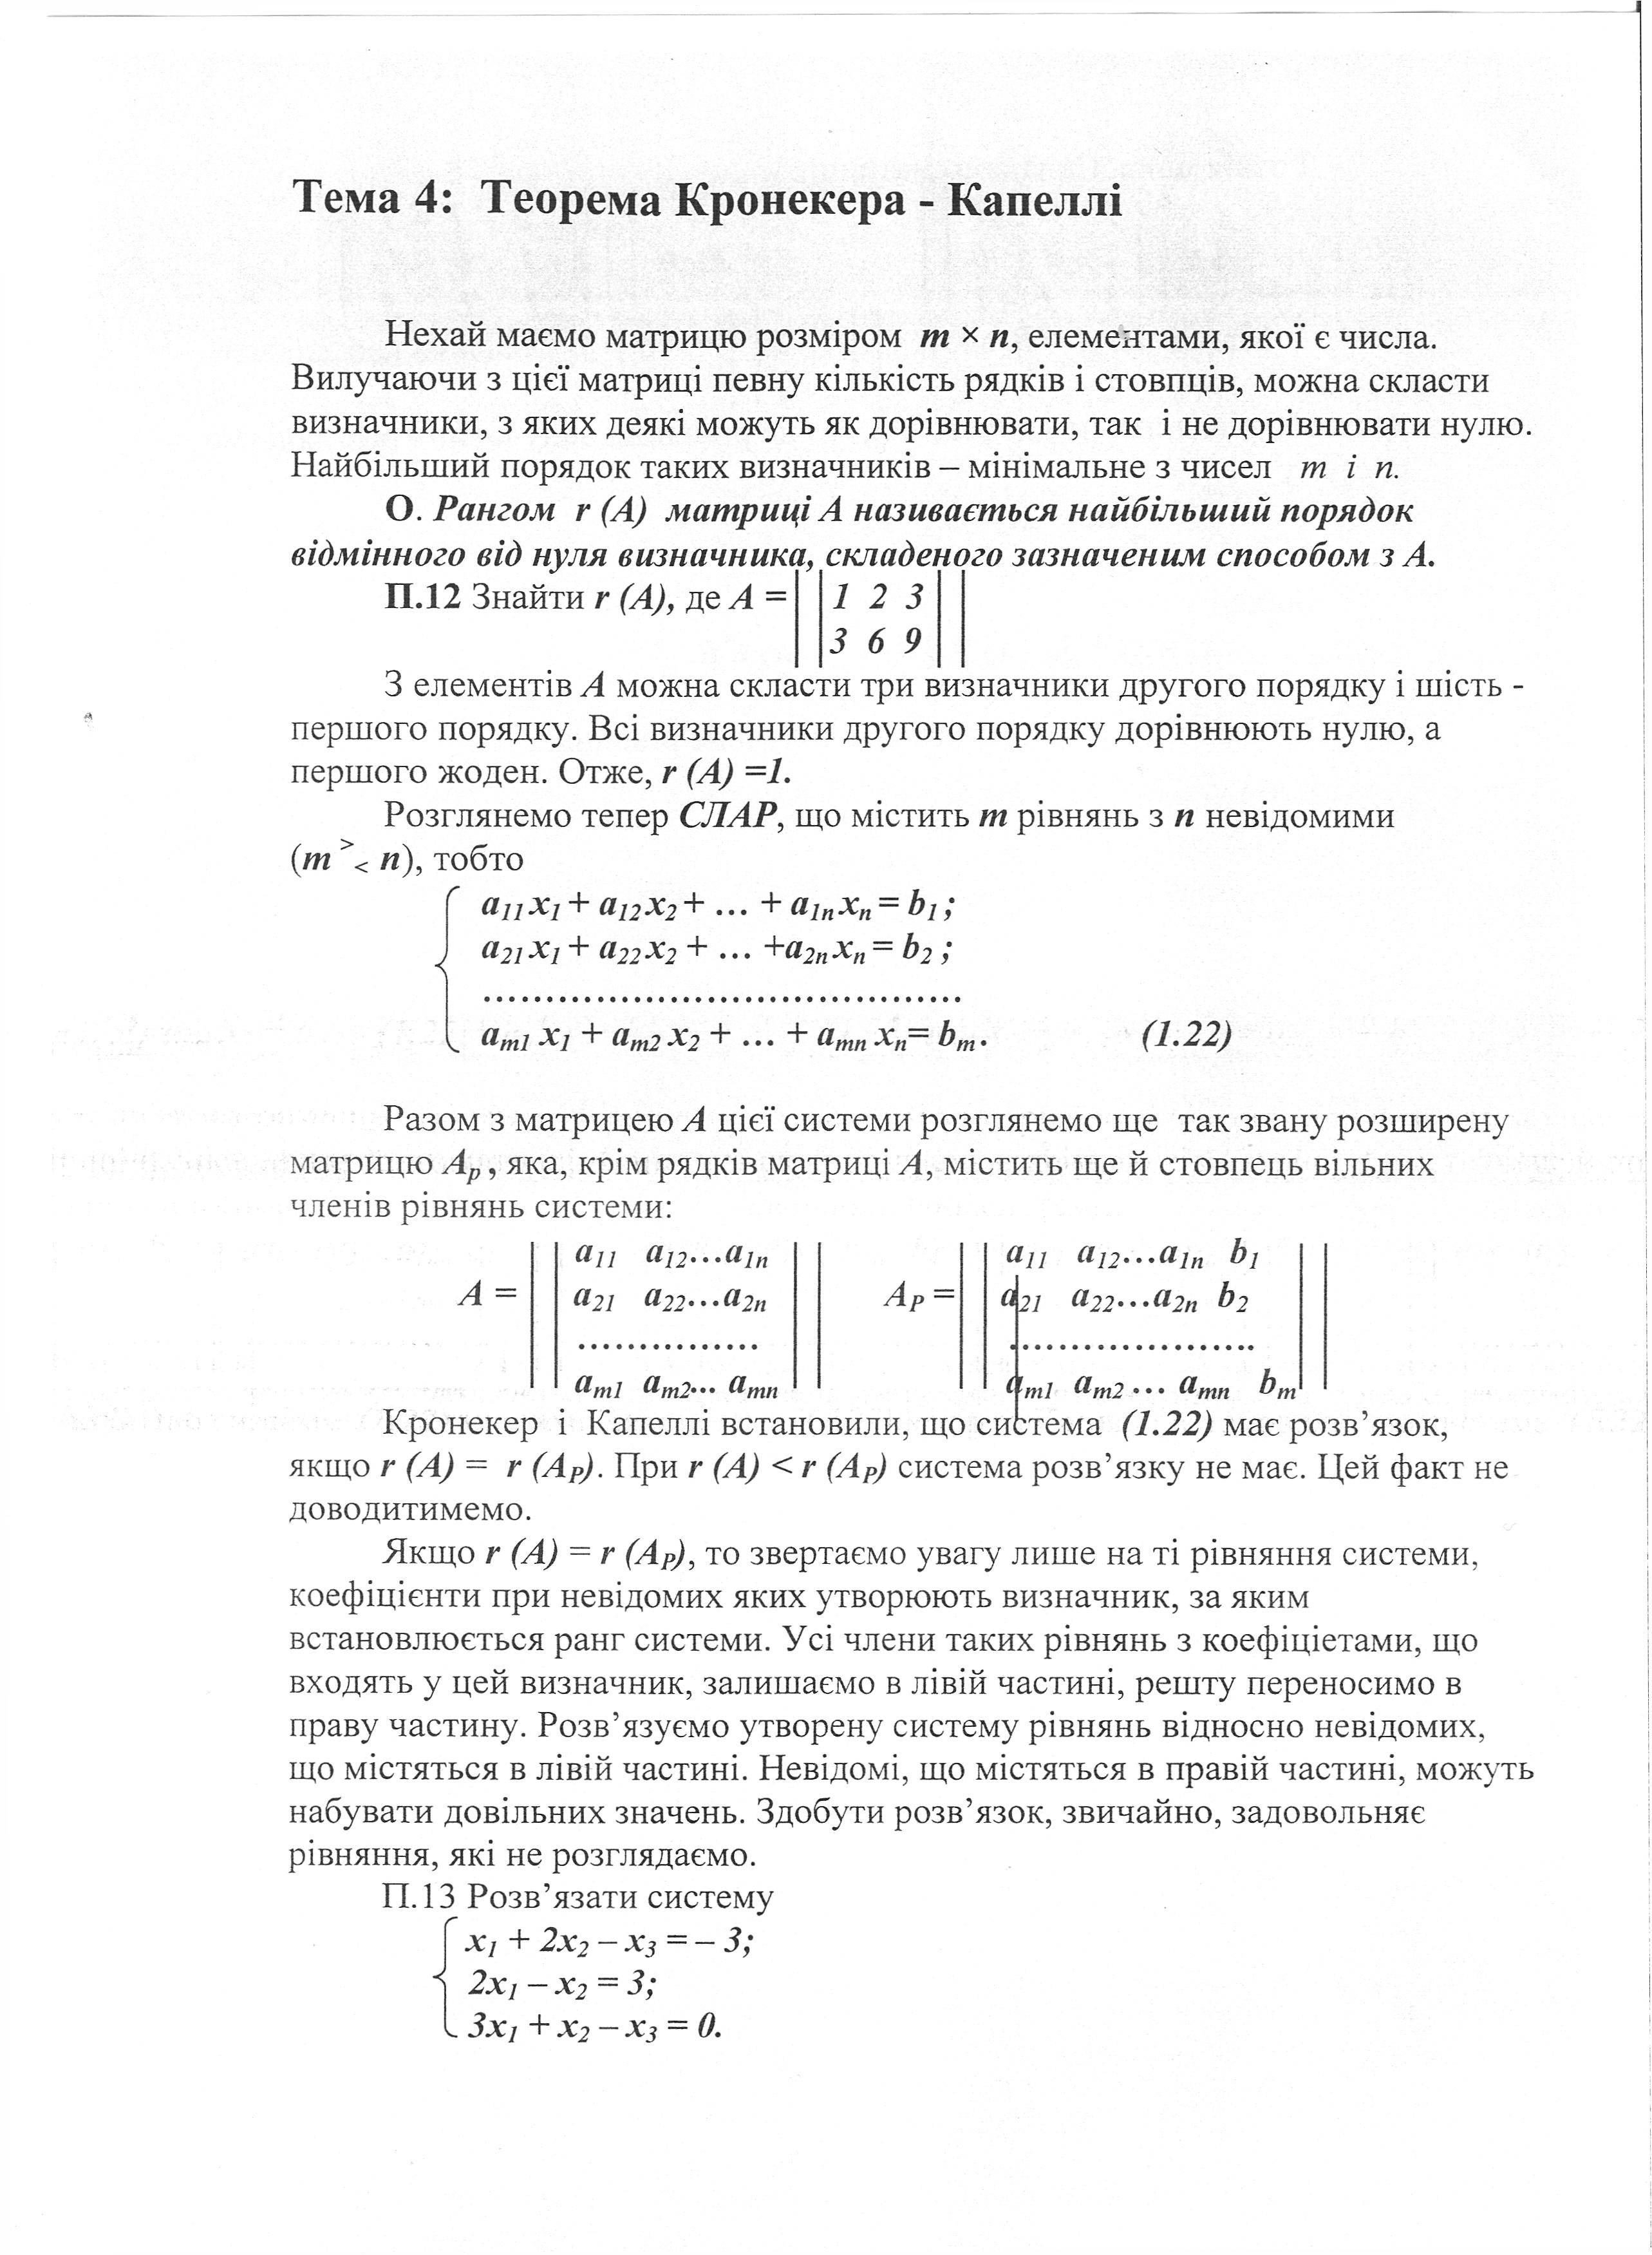

***Розв’язок***. Складемо матриці: *А = $\left(\begin{aligned} 1 2 -1 \\ 2 -1 0 \\ 3 1 -1\end{aligned}\right)$* , *Ар =*

Маємо ***det А = 0,*** але $∆ = \left|\begin{aligned}1 2 \\ 2-1\end{aligned}\right|=-5≠0.$

Оскільки коефіцієнти третього рівняння не входять в Δ, то це рівняння вилучаємо і розглядаємо систему $\left\{\begin{aligned}x_{1}+2x_{2}=x_{3}-3; \\ 2x_{1}-x_{2}=3.\end{aligned}\right.$

Звідси $x_{1}=\frac{x_{3}}{5}+\frac{3}{5}, x_{2}=\frac{2x_{3}}{5}-\frac{9}{5}, x_{3}∈R$.

Ці розв’язки задовольняють і вилучене рівняння.

**Домашнє завдання**

Вивчити означення.

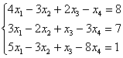Дослідити матрицю на сумісність